**4주차 수업 정리 과제**

학번:20202296 이름: 전채린

1. 최대공약수(gcd)를 구하는 다음의 정의에 따라 gcd(56, 16)을 구하는 과정을 쓰시오.

gcd(x, y) = x ,if y=0

= gcd(y, x%y) ,otherwise

gcd(56, 16) = gcd(16, 8) = gcd(8, 0)

2. 위의 gcd정의를 재귀적 개념과 반복적 개념을 이용하여 C 함수로 정의하시오.

1. 재귀적 정의를 이용한 알고리즘 C함수 구현

int gcd(int x, int y)

{

if (y == 0)

return x;

else

return gcd(y, x%y);

}

2. 반복을 이용한 알고리즘 C함수 구현

int gcd(intx, inty)

{

inttmp;

while (y != 0) {

tmp= y;

y = x % y;

x = tmp;

}

return x;

}

3. 최대공약수를 구하는 문제를 파일로부터 읽어서 그 문제를 제공하면 사용자가 풀고 맞으면

“Correct…”를 출력하고 틀리면 답을 출력해 주고, 틀린 문제를 출력파일에 저장하여 again.d 파

일을 만든다. 입력파일을 끝까지(EOF) 다 읽어 처리하면 전체 몇 문제 중에 몇 개 맞혔는지(통

과했는지) 출력하는 프로그램을 작성하시오.

수업동영상과 다음의 설명을 따라 실행해보고 각자 실행한

실행결과 화면을 캡처하여 제출하시오

1) 문제 파일 만들기 (예 f:\aprog\class4\gcd_test.d)

56 14

356 28

90 25

56 16

55 15

75 15

82 34

72 32

564 36

750 150

48 11

48 18

55 22

84 24

[실행결과]

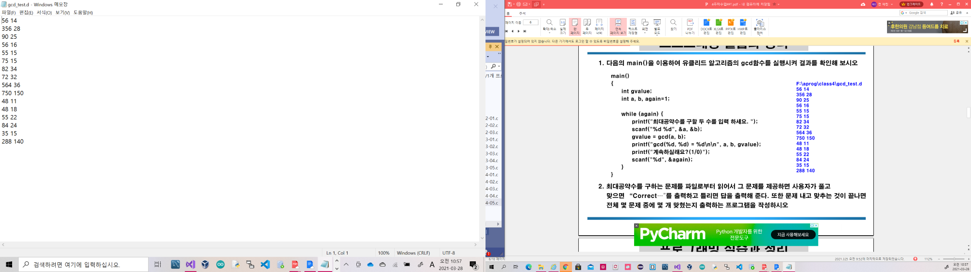

2) 문제 파일을 컴파일환경에서 프로그램에 연결시키기

main(int argc, char *argv[])의 argc, argv를 통하여 프로그램에서 사용하도록 하기 위하여

수업동영상 참고

visual studio : 프로젝트명에서 오른쪽 버튼..속성..디버깅..명령인수로준다

Dev-C++ : 실행탭 하위메뉴의 매개변수들에서 인n를 준다

[실행결과]

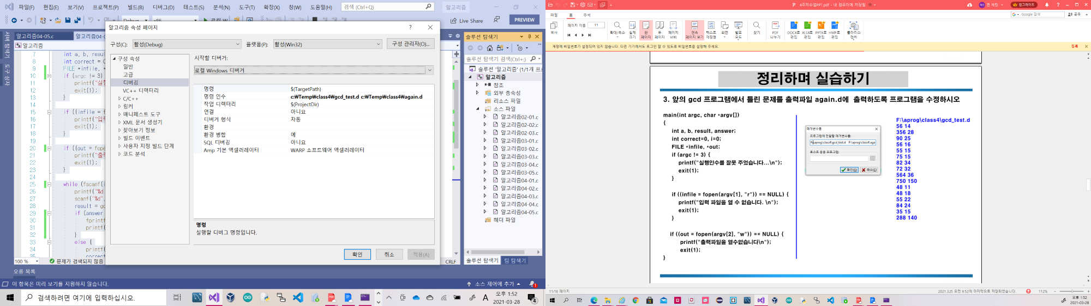

3) f:\aprog\class4\gcd_test.d를 프로그램에서 입력파일로 사용하기 위하여

file pointer 타입을 선언한다

FILE *infile;

파일 f:\aprog\class4\gcd_test.d를 사용할 file pointer 타입 infile 변수의 값을

얻기 위하여 fopen()을 사용한다

infile = fopen(argv[1], "r")

4) file pointer 타입 infile을 활용하여 f:\aprog\class4\gcd_test.d 파일의 내용을 읽는다

fscanf(infile, "%d %d", &a, &b)

5) f:\aprog\class4\again.d로 지정한 파일에 틀린 문제를 저장하기 위하여

출력용의 파일포인터 out을 선언하고 FILE *out;

fopen하여 fprintf로 다음과 같이 활용한다.

out = fopen(argv[2], "w")

if (answer != result) { //답이 틀렸으면

fprintf(out, “%d %d\n”, a, b);

printf("Answer : gcd(%d, %d) = %d \n", a, b, result);

}

[소스코드]

#include <stdio.h>

#include <stdlib.h>

int gcd(int x, int y);

main(int argc, char* argv[])

{

int a, b, result, answer;

int correct = 0, i = 0;

FILE *infile, *out;

if (argc != 3) {

printf("실행인수를 잘못 주었습니다...\n");

exit(1);

}

if ((infile = fopen(argv[1], "r")) == NULL) {

printf("입력 파일을 열 수 없습니다.\n");

exit(1);

}

if ((out = fopen(argv[2], "w")) == NULL) {

printf("출력 파일을 열 수 없습니다.\n");

exit(1);

}

while (fscanf(infile, "%d %d", &a, &b) != EOF) {

printf("%d : gcd(%d, %d) = ", i + 1, a, b);

scanf("%d", &answer);

result = gcd(a, b);

if (answer != result) {

fprintf(out, "%d %d\n", a, b);

printf("Answer : gcd(%d, %d) = %d\n", a, b, result);

}

else {

printf("Correct....\n");

correct++;

}

i++;

}

printf("%d 문제 중에 %d 문제 통과하셨습니다....\n", i, correct);

}

int gcd(int x, int y)

{

if (y == 0)

return x;

else

return gcd(y, x % y);

}

[실행결과]

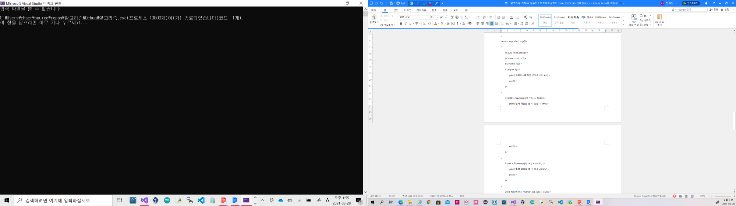

4. 디스크의 개수 n을 입력 받고 함수 void hanoi(int n, char a, char, c, char b) 를 호출하는

main()을 작성하여 프로그램을 실행시켜 실행결과 화면을 캡처하여 제출하시오

#include <stdio.h>

void hanoi(int n, char a, char c, char b);

long count = 0;

void main()

{

int n;

printf("Input the number of disk: ");

scanf("%d", &n);

if (n <= 0)

printf("\nIllegal number of disk!!\n");

else

hanoi(n, 'A', 'C', 'B');

printf("Moving count = %d\n", count);

}

void hanoi(int n, char a, char c, char b)

{

if (n == 1) {

count++;

printf("Move disk from %c to %c\n", a, c);

}

else {

hanoi(n - 1, a, b, c);

hanoi(1, a, c, b);

hanoi(n - 1, b, c, a);

}

}

[실행결과]

